北京市中医管理局北京市民政局北京市老龄工作委员会办公室
北京中医药健康养老身边工程

简 报

第 22期

北京市中医管理局 北京市民政局 北京市老龄工作委员会办公室
北京中医药健康养老工作领导小组办公室印 2018年07月08日

第二期北京中医健康养老十项
适宜技术培养总结

为了落实“十三五”北京基层中医药服务能力提升规划，落实重点学科下社区专家室站下社区的要求，在2016年开展的中医药健康养老适宜技术尖兵人才培养的基础上，2017年持续推进中医健康养老示范工程建设，第二期健康养老十项适宜技术培养顺利开展。
第二期健康养老适宜技术尖兵人才培养分别有贺氏火针、贺氏管针、微针强通法、葛氏捏筋拍打法、振腹疗法、中医心理疗法、经络腿足疗法、刁氏脊椎病诊疗法、调脊术、药管术等十项基础好、实效性强、易推广、适用于老年人作为科学科目，共454名学员来自于朝阳区、丰台区、石景山区、房山区、通州区、大兴区、昌平区等7个试点区的中医院、社区卫生服务中心基层医务工作者。
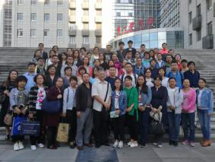
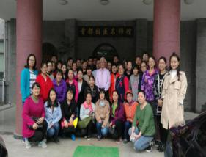
贺氏火针首轮理论课 微针强通法首轮理论课
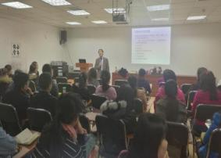
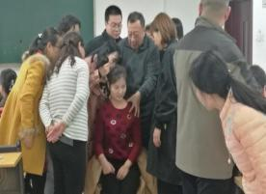
中医心理疗法第二轮理论课 葛氏捏筋拍打法第二轮理论课

根据《北京中医健康养老示范工程第二期中医药健康养老适宜技术尖兵人才培养计划实施方案》，本期十项适宜技术学习培养采用四轮制，先理论学习、再实操锻炼、再理论学习、再实操锻炼。在指导老师的辛勤付出、学员积极热性的参与中，在2017年9月至2018年6月底前顺利完成了第二期健康养老适宜技术培养。
一、建立班级管理制度。
2017年9月，十项适宜技术陆续开班，开班后各班学员在指导老师及带教团队的带领下进行了分组，遴选班长、组长等班委，建立班级管理制度。为学习的顺利进行，建立了管理秩序的保障。
二、培养进程。
1.理论学习。
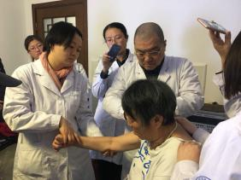
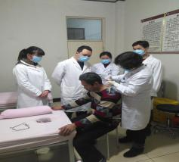
健康养老适宜技术采用集中课堂式分班教学方式完成了两轮理论课程，第一轮以基础为主，指导老师的教导下，初步认识理解所学技术，为深度学习做扎实铺垫。第二轮以提升为主，解答疑难。
贺氏管针跟师学习 调脊术跟师学习

- 多轮次跟师实操。
实操学习以跟学跟用为主。本轮学习以适宜技术指导老师的单位为教学基地，在指导老师及教学团队的示范教学下，各班学员进行分组分批有条不紊的掌握操作要领，并不断加以练习。例如药管术班级，指导老师杨志勋在学员跟师学习之余，分赠学员药管术施术器具，方便学员在工作之余复习操作。
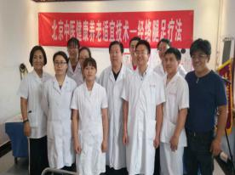
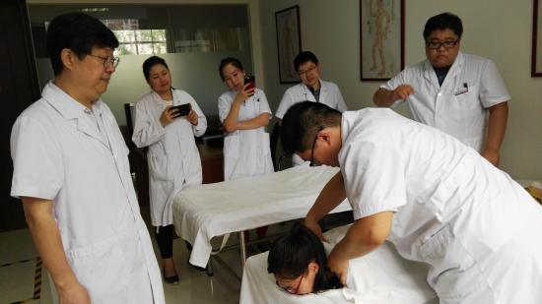
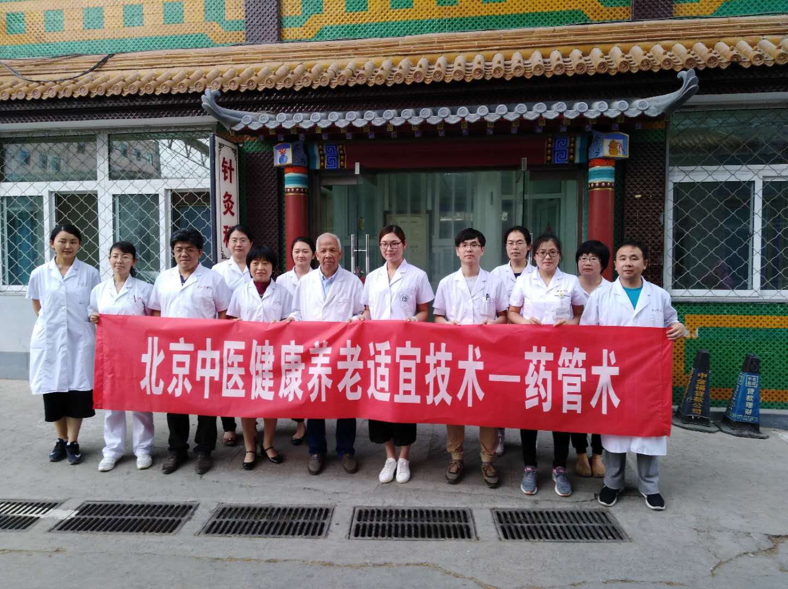
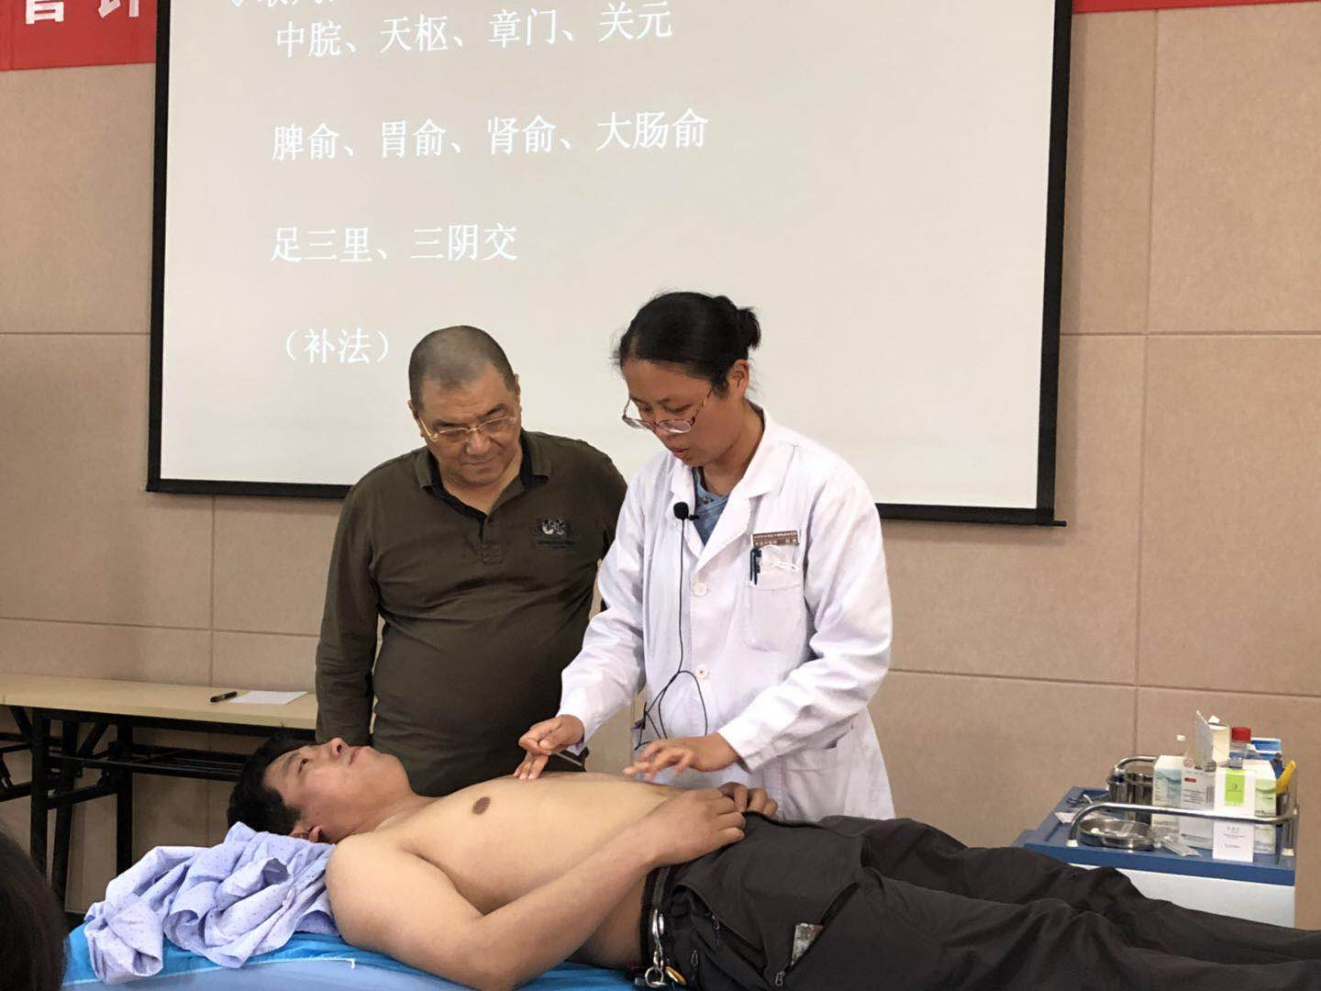
指导老师下基层指导教学

- 指导老师下基层指导教学。
此轮教学指导以学员以独立操作为主，在北京市中医管理局、各试点区卫计委及学员的单位大力支持下，各适宜技术班级指导老师及教学团队亲自赴学员定点单位对学员进行指导教学达60余次，由学员亲自进行技术操作，指导老师在旁对学员的操作规范进行指导。在检验学员操作方式进行点评，指出其优亮点、并对操作不当之处加以指正。
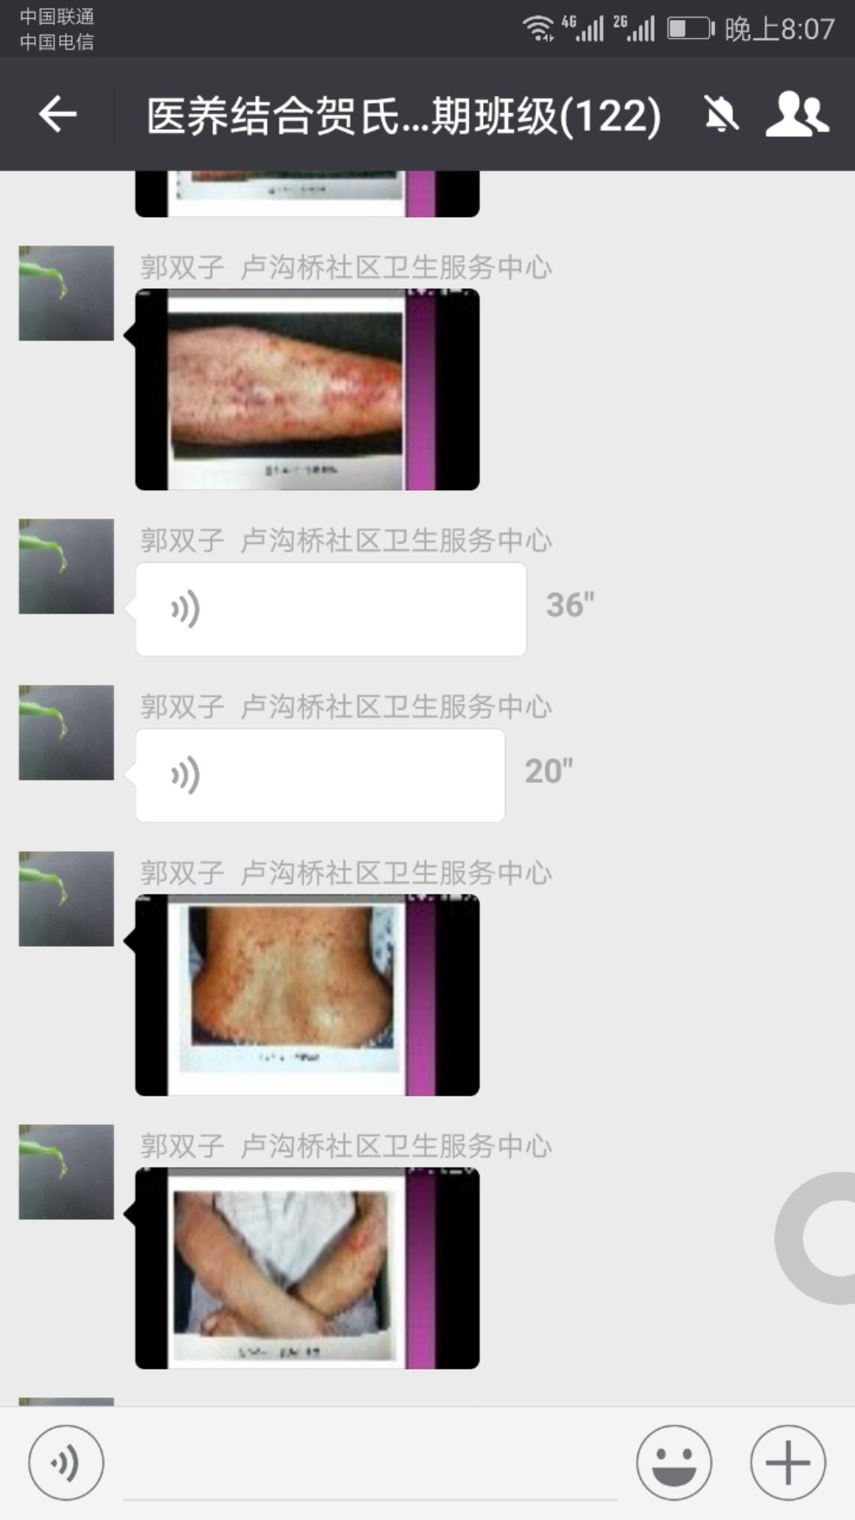
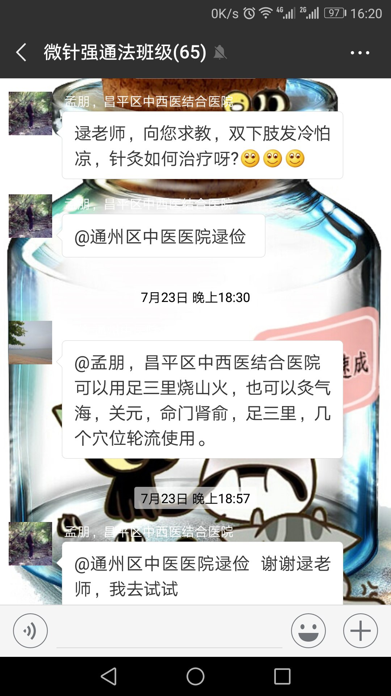
三、网上交流平台。
十项适宜技术各班分别建立了由指导老师、指导团队及本班学员构成的班级微信群，以便学习通知、学习交流的沟通。通过阶段性的学习，学员们在群内分享工作中遇到的特殊病种，群内的指导团队或其他学员在不同的角度给予不能的解决思路。例如贺氏火针班级在群里面建立微课堂，在特定时段内，提前发表课前公告，由指导老师团队或第一期精英班学员担任主讲师，分享运用火针的工作经验授课，以便于学员安排好听课时间，总结相关病案进行学习交流。该学习方式得到了学员们的大力支持，纷纷表示微信授课，课程内容非常丰富，图文并茂，所讲内容为临床常见的疑难病症，配合火针治疗，疗效及学习效果均得到好评。

报：社会事业与社会治理体制改革专项小组，北京市医改办，市卫生计生委领导，市医院管理局领导，市中医局领导
送：北京中医药大学管理学院
发：市中医局各处室，各区卫生计生委（中医药管理局），各相关单位
（共印50份）
本期责任编辑：赵玉海 诸远征 刘刚 贺勇 范乾月

